Задания по слушанию музыки (20.04.2020).
1.Отгадайте ребусы и напишите в тетради (подсказка: это названия ударных инструментов). 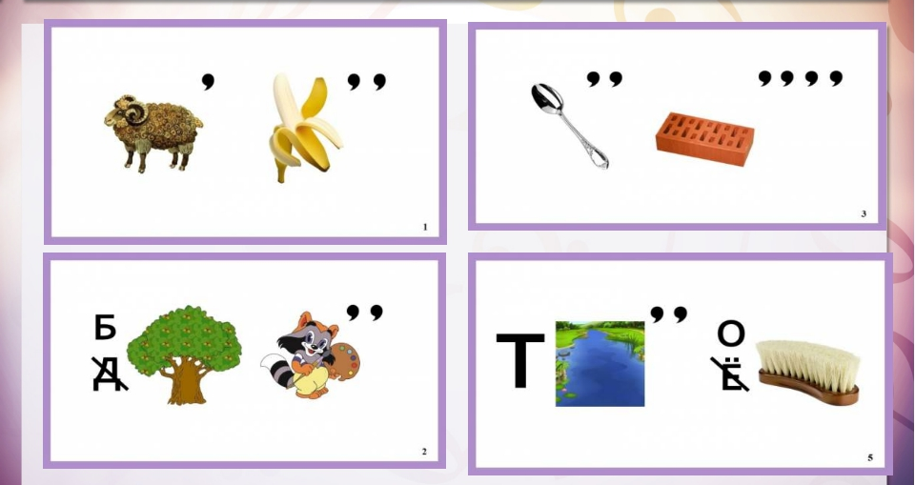
2. В этом задании найдите ошибки и выпишите словами только ошибки (1-…, 2-… и т.д.).
